CATEGORIAS GRAMÁTICAS PARA ESTUDIANTES
CONDUCTA DE ENTRADA A LA TEMÁTICA DEL VERBO.
A. En las siguientes oraciones complementa la palabra faltante
1. Yolanda frutas que podridas.
2. Todos a comer al lugar que nos recomendaste
3. Marcelo una casa grande, sus hijas muy contentas.
4. Mientras los niños enojados por el parque, los padres felices.
5. Lucas en el tren de las 5 pm pero Camila tarde.
6. El año pasado un libro extraordinario
7. Los niños por el jardín.
8. juan y gabriela y en la casa
9. jorge y los mariscos.
10. santiago y la canción
B. Ordena las siguientes oraciones.
1. tira y su helado come Juan
2. la playa Adela baña en se
3. sabe bien Amelia caminar
4. se con otro Ana maría casó
5. muy rico Ayer con mi suegra comí
6. sucede lo mismo Cada año
7. me gustas más mucho Cada día.
8. más estoy enamorado Cada día de ti.
9. bonito mariana Canta
10.Cuando acaloro.corro por el parque me
C. De acuerdo a la actividad anterior cual fue la temática central y como la defines.
__________________________________________________________________________________

1. Fui tras de ti pero no me escuchaste.;2. Ve tras tus sueños,3 No puedo trabajar sin los materiales necesarios, 4. No comas sin antes haberte lavado las manos, 5. Las cosas salieron según lo previsto; 6 Caminamos por el sendero tomados de las manos, 7 Pudo comprar la casa mediante un préstamo bancario; 8 Ella vive hacia esa dirección, 9. La primera guerra mundial ocurrió entre 1914 y 1918, 10. Su pizza favorita es la de jamón

ELVERBO: Clase de palabra con la que se expresan acciones, procesos, estados o existencia que afectan a las personas o las cosas; tiene variación de tiempo, aspecto, modo, voz, número y persona y funciona como núcleo del predicado o sintagma verbal.
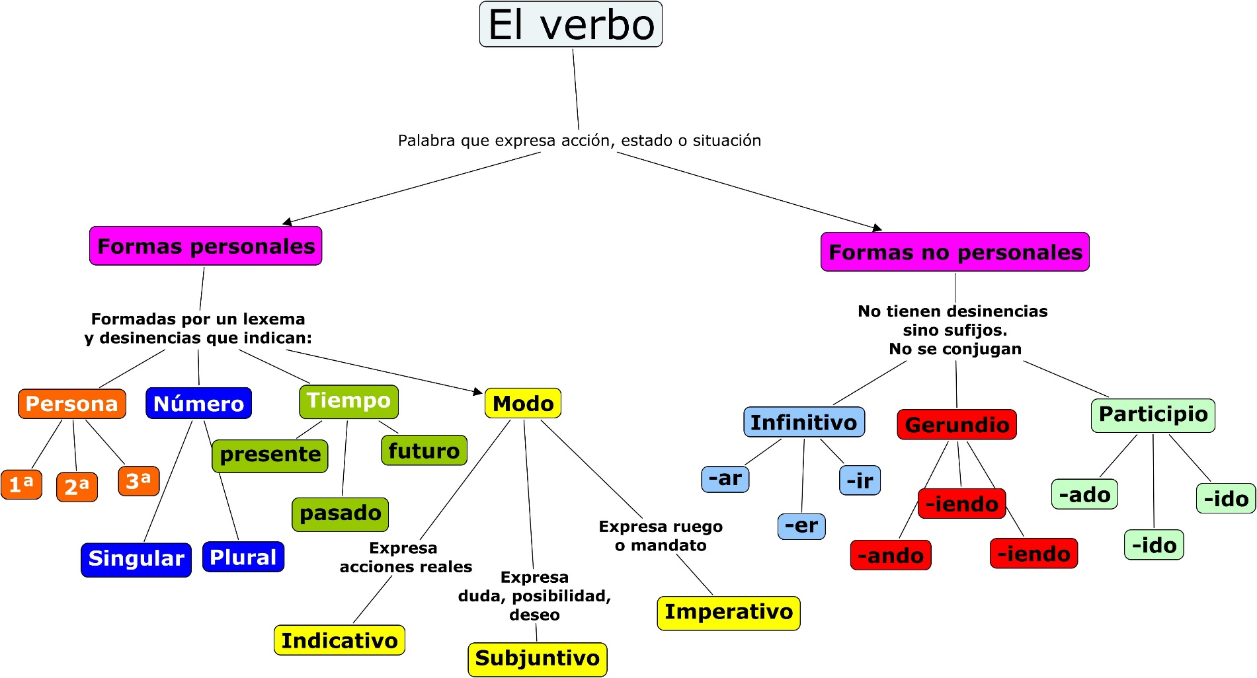

Comer (Singular)  Presente pretérito perfecto simple futuro  Yo como comí comeré  Tu comes comiste comerás  El come. Comió comerá | Comer (Plural)  Presente pretérito perfecto simple futuro  Nosotros comemos comimos comeremos  Vosotros coméis comisteis comeréis  Ellos Comen comieron comerán

PREPOSICIONES: La preposición es una palabra que relaciona los elementos de una oración. Las preposiciones pueden indicar origen, procedencia, destino, dirección, lugar, medio, punto de partida, motivo, etc
A, ANTE, BAJO, CABE, CON, CONTRA, DE, DESDE, EN, ENTRE, HACIA, HASTA, PARA,MEDIANTE,POR, SEGÚN, SIN, SO, SOBRE, TRAS.
Ejemplo:
Juan desde ayer no prueba bocado; entre Pedro y Juan hay mucha diferencia

VERBOS 2 PARA ESTUDIANTES
MODO INDICATIVO: el hablante expresa que algo es una realidad, que en efecto ha sucedido, sucede o sucederá, dependiendo del tiempo verbal en el que el verbo se conjugue.
VERBOS IRREGULARES: Son los que no conservan igual la raíz en todas sus formas, o tienen desinencias distintas del modelo de su conjugación, o ambas cosas.
VERBOS REGULARES: Son los que conservan la misma raíz en todas sus formas y tienen las desinencias del modelo de su conjugación.
Conjugación del verbo ser  Indicativo  Presente  - (yo) soy  - (tú) eres  - (él/ella/Ud.) es  - (nosotros) somos  - (vosotros) sois  - (ellos/ellas/Uds.) son  Pretérito imperfecto  - (yo) era  - (tú) eras  - (él/ella/Ud.) era  - (nosotros) éramos  - (vosotros) erais  - (ellos/ellas/Uds.) eran  Futuro  - (yo) seré  - (tú) serás  - (él/ella/Ud.) será  - (nosotros) seremos  - seréis  - (ellos/ellas/Uds.) serán | Conjugación del verbo Tener  Indicativo  Presente  - (yo) tengo  - (tú) tienes  - (él/ella/Ud.) tiene  - (nosotros) tenemos  - (vosotros) tenéis  - (ellos/ellas/Uds.) tienen  Pretérito imperfecto  - (yo) tenía  - (tú) tenías  - (él/ella/Ud.) tenía  - (nosotros) teníamos  - (vosotros) teníais  - (ellos/ellas/Uds.) tenían  Futuro  - (yo) tendré  - (tú) tendrás  - (él/ella/Ud.) tendrá  - (nosotros) tendremos  - (vosotros) tendréis  - (ellos/ellas/Uds.) tendrán | Conjugación del verbo haber  Indicativo  Presente  - (yo) hago  - (tú) haces  - (él/ella/Ud.) hace  - (nosotros) hacemos  - (vosotros) hacéis  - (ellos/ellas/Uds.) hacen  Pretérito imperfecto  - (yo) hacía  - (tú) hacías  - (él/ella/Ud.) hacía  - (nosotros) hacíamos  - (vosotros) hacíais  - (ellos/ellas/Uds.) hacían  Futuro  - (yo) haré  - (tú) harás  - (él/ella/Ud.) hará  - (nosotros) haremos  - (vosotros) haréis  - Ellos harán
VERBOS REGULARES  - Amar  - Aburrir  - Aceptar  - Aconsejar  - Adjuntar  - Admirar  - Afrontar  - Agregar  - Alertar  - Analizar  - Anunciar  - Aparecer  - Aplastar  - Aplaudir  - Apoyar  - Apreciar  - Aprobar  - Arreglar  - Arrestar  - Asistir | VERBOS IRREGULARES | LABORATORIO.  1. - Conjuga los siguientes verbos en modo indicativo: presente, pretérito y futuro.  PENSAR, DAR, PRODUCIR, PODER, VENIR.  2. En las siguientes oraciones identifica el verbo: tiempo.  2.1 La gente grita de júbilo.  2.2. Olivia escuchó con atención las noticias.  2.3. La banda tocará sus canciones más reconocidas  2.4. Ya verás que lo que digo es cierto.  2.5. Este fin de semana hay buenas ofertas  2.6. Por la tarde hubo una tormenta de granizo  2.7. Veré la televisión ya que termine mi trabajo.  2.8. Todas las mañanas preparo mi café con una pizca de azúcar.  2.9 Los niños discutieron por el nuevo juguete.  2.10. ¿Qué comiste por la tarde?
  Morir | Poder
  Pedir | Sentir
  Contar | Distraer
  Moler | Leer
  Ver | Disponer
  Jugar | Reír
  Andar | Dormir
  Traer | Oler
  Conducir | Probar
  Seguir | Rodar

